- Первомайский район, гимназия № 18 г. Минска. Музей «Сквозь призму лет»
Открытие музея истории гимназии «Сквозь призму лет»состоялось
25 мая 2018 года. Музей расположен в гимназии № 18 г. Минска по адресу:
г. Минск, ул.Калинина,6. Главная цель музея история гимназии – воспитание у каждого учащегося любви к Родине, которая начинается с любви к своей малой Родине, городу, гимназии; воспитание у учащихся бережного отношения к традициям народа, семьи, гимназии и стремления сохранить их и преумножить.

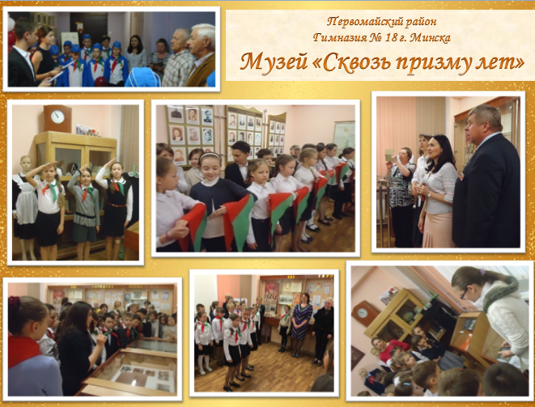

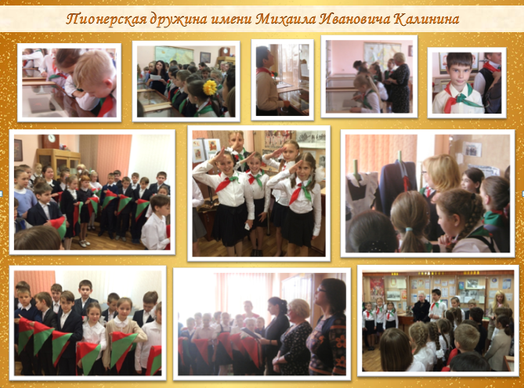
В жизни каждого народа есть события, которые являются его гордостью. Такими событиями для гимназии стало открытие музея истории гимназии «Сквозь призму лет…» 25 мая 2018 г. и торжественное открытие 22 сентября 2019 г. стенда «В строю всегда, в памяти навеки», которое приурочено к 75-летию освобождения Беларуси от фашизма и Победы советского народа в Великой Отечественной войне.
В 2019 году в гимназии был разработан образовательный проект «Виртуальный музей «Сквозь призму лет» как средство гражданского становления личности учащихся и формирования традиций гимназии”, который был удостоен гранта Мингорисполкома. В 2020 году образовательный проект «Молодежный центр «МОСТ» как средство формирования активной гражданской позиции субъектов образовательных отношений» удостоен гранта Мингорисполкома.

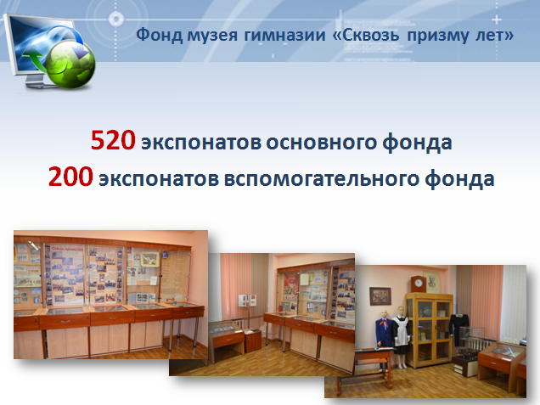

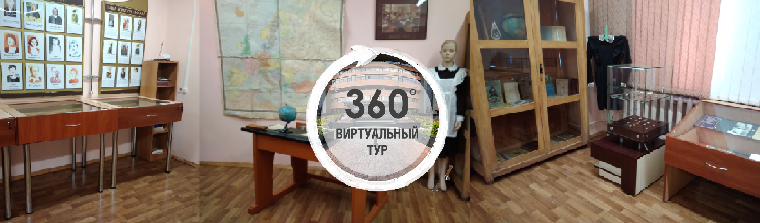

В 2020/2021 учебном году гимназия участвует в реализации инновационного проекта«Внедрение модели формирования и развития коммуникативной компетентности обучающих в системе взаимодействия учреждений образования и детских, молодежных общественных объединений» (приках Министерства образования Республики Беларусь оь 24.07.2020 № 565 «Об экспериментальной и инновационной деятельности в 2020/2021 учебном году»).

